**京汉新城社区委员会学习记录**

|  |  |  |  |
| --- | --- | --- | --- |
| **时间** | 2025年4月4日 | **地点** | 社区 |
| **主题** | 集中学习《中共中央八项规定》第二条 | | |
| **参加人员** | 社区党员及干部 | | |
| **主持人** | 汪洋 | **记录人** | 苏哲 |
| **摘 要** | | | |
| 为深入贯彻落实党中央全面从严治党要求，进一步改进工作作风，2025年4月4日，京汉新城社区组织党员干部学习《中共中央八项规定》第二条。  会上，社区书记汪洋带领大家深入学习了《中共中央八项规定》第二条内容：“要精简会议活动，切实改进会风，严格控制以中央名义召开的各类全国性会议和举行的重大活动，不开泛泛部署工作和提要求的会，未经中央批准一律不出席各类剪彩、奠基活动和庆祝会、纪念会、表彰会、博览会、研讨会及各类论坛；提高会议实效，开短会、讲短话，力戒空话、套话”。汪洋结合社区实际工作，详细解读了每一项规定，指出在以往的社区工作中，部分会议存在冗长、内容空洞、形式主义等问题，不仅耗费了大家的时间和精力，还未能有效推动工作开展。强调今后社区举办会议活动时，要严格落实规定要求，减少不必要的会议，注重会议质量和效果。  通过此次集中学习，社区党员干部对《中共中央八项规定》第二条有了更深刻的认识，进一步增强了纪律意识和规矩意识。大家纷纷表示，将以此次学习为契机，不断改进工作作风，以更加饱满的热情和务实的态度投入到社区工作中，为社区发展和居民幸福贡献力量 。 | | | |

图一 大家认真学习中

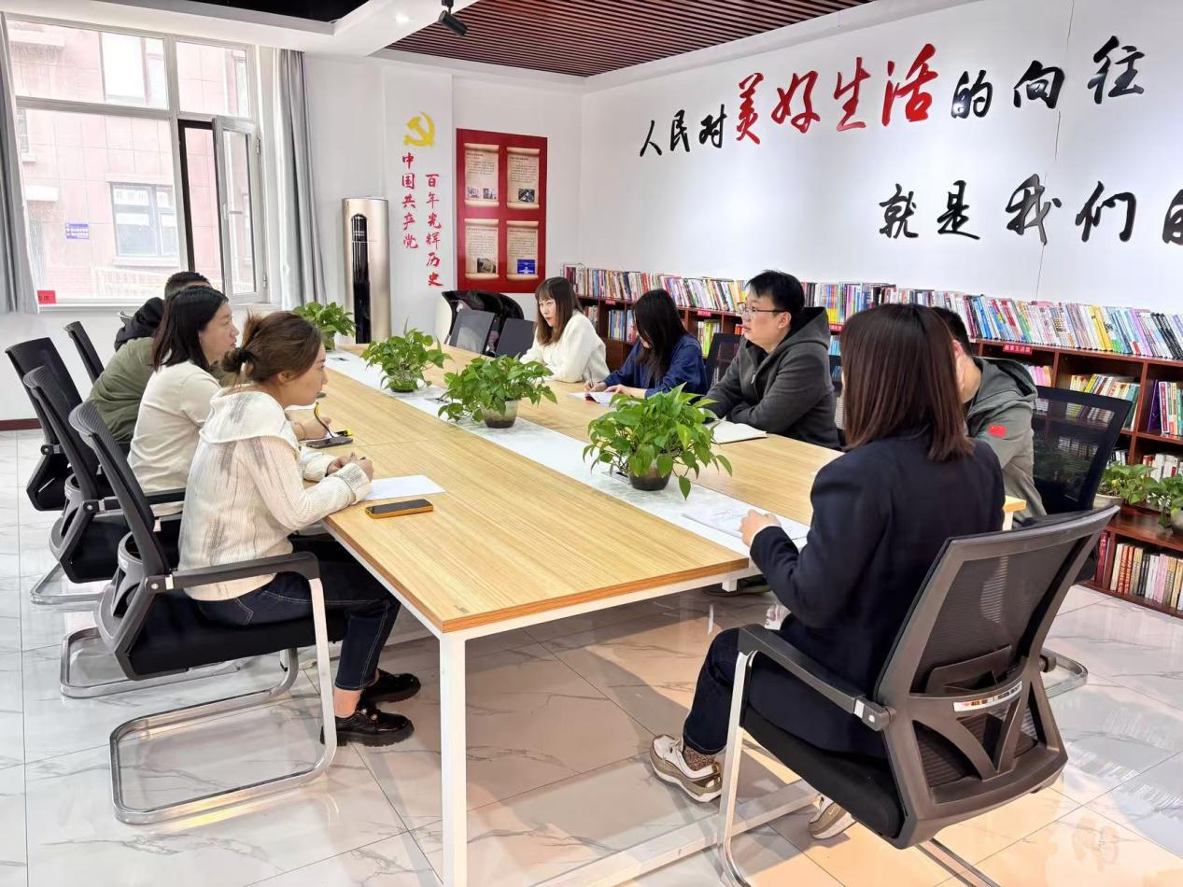

图二 大家认真学习中

